本社移転のご案内

謹啓 向暑の候、貴社ますますご清栄のこととお慶び申し上げます。
さて 弊社はかねてより新社屋を建築中のところ、このほど竣工いたしましたので
下記のとおり移転する運びとなりましたのでご案内申し上げます。
つきましては、これを機会に社員一同、心を新たに、日ごろのご愛顧に報いるよう努力する所存でございますので、なにとぞ一層のご支援を賜りますようお願い申し上げます。
謹白
平成２７年８月 吉日
株式会社 ○○○ 代表取締役 ○○ ○○

記

【移転日】平成27年7月25日(土)～26日(日)
【営業開始日】平成27年7月27日（月）
【新社屋所在地】熊本市中央区○○○
※TEL/FAX番号に変更はございません
（ここに地図などあると親切かも(´･ω･`)♪）
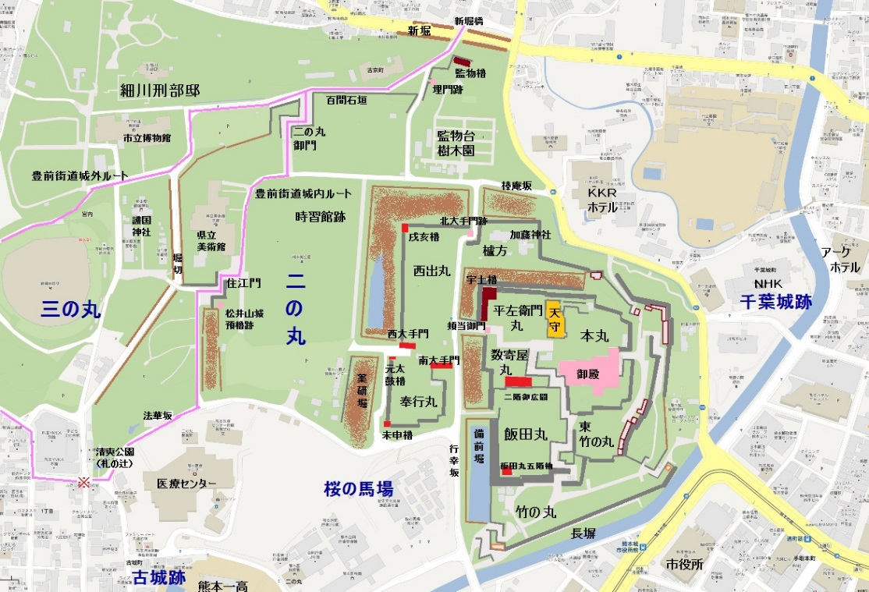
（サンプル例：熊本城周辺図♪）
以上

